Выполнить задания 13.2 со всеми требованиями.
Можно каждое задание делать на новой странице или в отдельном файле.
Сдать мне выполненное задание во вторник 17 марта.
Задание 1.
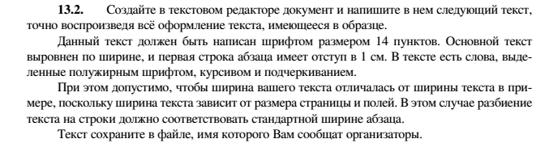
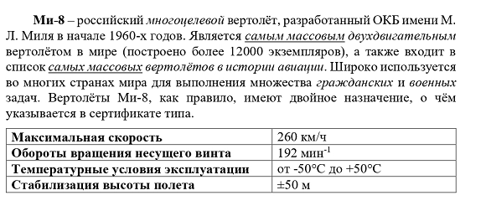

Задание 2.
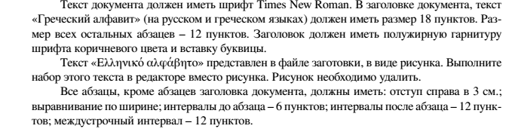
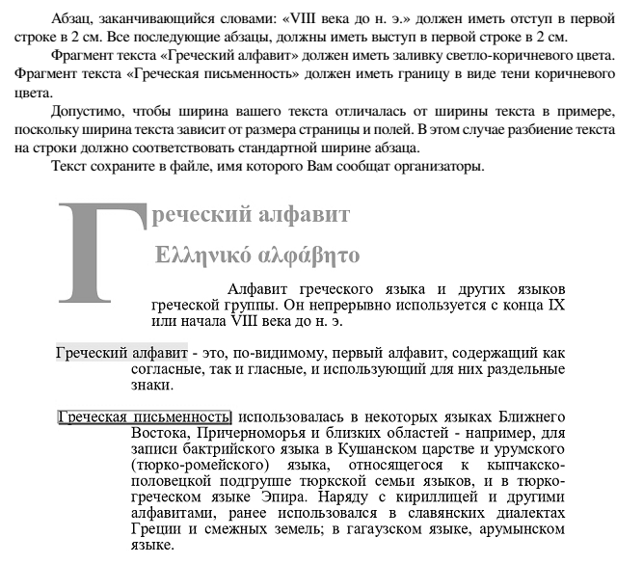

Задание 3
